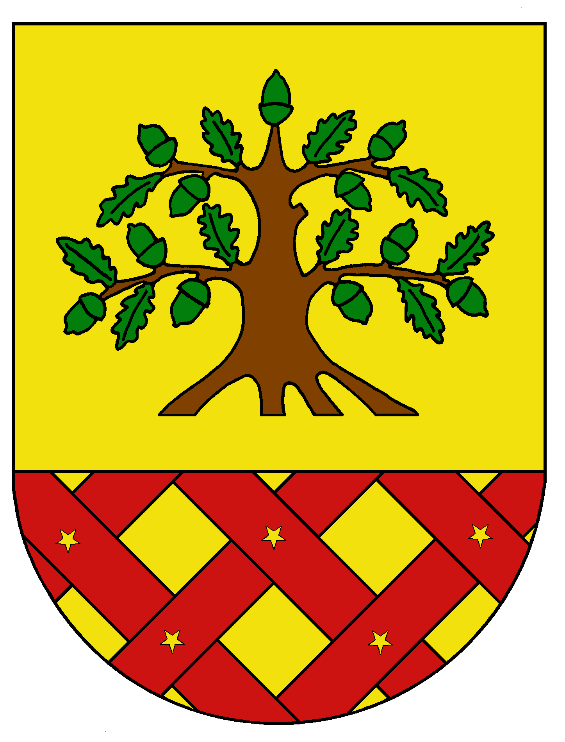
Obec Dobrochov
Dobrochov 43, 798 07 Brodek u Prostějova
------------------------------------------------------------------------------------

Pozvánka

na 14. zasedání zastupitelstva obce Dobrochov

Starosta obce Dobrochov v souladu se Zák. 128/2000 Sb., o obcích (obecní zřízení) svolává 14. zasedání zastupitelstva obce na den 16. dubna 2025 v 17.30 hod v zasedací místnosti OÚ s tímto programem:

- Zahájení
- Schválení účetní závěrky za rok 2024
- Schválení závěrečného účtu obce za rok 2024
- Usnesení a závěr

Miloslav Kříž
starosta obce

Vyvěšeno dne: 7.4.2025
Sňato dne: 16.4.2025

